Задания заключительного этапа Олимпиады МИЭФ 2023-24

11кл.

Задача 1. Эй, Рудольф! (20 баллов)
В стране Нетляндии у каждого эльфа есть мечта иметь свой домик. Домик можно купить у Санты
Клауса за открытки благодарности от детей. Но, к сожалению, некоторым эльфам, которые
подготавливают подарки для непослушных детей, тяжело накопить такую своеобразную валюту.
И, к счастью, Миссис Клаус может дать в долг на покупку дома под залог этого дома. Долг
отдается постепенно в течение 100 лет с некоторым процентом.
Ушлый олень Рудольф решил на этом подзаработать. Он выкупил долги эльфов задешево у
Миссис Клаус и стал получать долговые платежи. Другие олени не смогли оставаться в стороне,
когда Красноносый становится самым богатым инвестором в Нетляндии, и пришли к Миссис Клаус
за своей порцией долговых обязательств, но все долги были выкуплены Рудольфом. Глядя на
эльфов без домиков и на грустных оленей, она решила осчастливить и тех и других. Миссис Клаус
решила выдавать долги без процентов, но по-прежнему в залог дома, и перепродать долги
оленям.
1) Попробуйте предсказать, что случилось дальше, когда эльфы «первой волны» увидели, что
другим эльфам дают долги без процентов? Что стало с рынком жилья в Нетляндии? Что
стало с гениальной стратегией оленя Рудольфа? [12 баллов]
2) Какие уроки вынесли Мистер и Миссис Клаус спустя годы после этой истории? Как они
придумали регулировать рынки, чтобы подобного больше не повторилось? [8 баллов]

Задача 2. Семь раз подумай, один раз IPO [25 баллов]
Справка: IPO (initial public offering) – первичный публичный выпуск (эмиссия) акций на рынок.
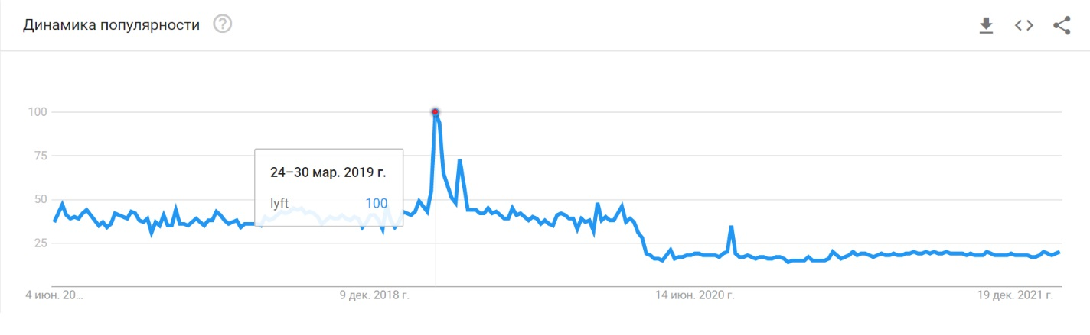
Ресурс: Google Trends
График показывает уровень заинтересованности пользователей сервисов Google по всему миру,
основываясь на частоте поисковых запросов по слову «Lyft». 29 марта 2019 года американская
компания по райдшерингу (поиск попутчиков для совместного использования частного авто)
вышла на IPO, вследствие чего ажиотаж вокруг этой компании возрос.
1) Объясните возможные причины, почему Lyft вышла на IPO? [5 баллов]
2) Основываясь на причинах, описанных Вами в первом пункте, объясните, почему не каждая
компания решается на подобный шаг? Назовите возможные недостатки такого способа
финансирования? [15 баллов]
3) Как Вы считаете, выход на IPO это положительный или отрицательный сигнал для
инвесторов? [5 баллов]

Задача 3. Мальтузианская экономика [30 баллов]
(a) Пусть экономический рост - это повышение среднего душевого дохода. Допустим, численность населения может меняться. Сформулируйте необходимое и достаточное условие экономического роста. [3 балла]

(b) В чём состоит ключевое отличие доиндустриальной (аграрной) экономики от экономики индустриальной (промышленной), обеспечивающее невозможность роста первой и возможность роста последней? [5 баллов]

(c) Доиндустриальная (мальтузианская) экономика характеризуется следующими обстоятельствами: (i) чем ниже численность населения, тем выше средний душевой доход, (ii) чем выше средний душевой доход, тем выше рождаемость, (iii) чем выше душевой доход, тем ниже смертность. Объясните эти обстоятельства. [6 баллов]

(d) Докажите, что равновесная величина душевого дохода в мальтузианской экономике определяется балансом рождаемости и смертности (покажите стабильность этого равновесия). [4 балла]

(e) Утверждается, что численность бездомных животных и их благосостояние (количество еды на “душу населения”) в современных городах следуют логике мальтузианской модели. Обоснуйте это утверждение. [4 балла]

(f) Какие шоки (события, явления) могут способствовать росту и снижению благосостояния бездомных животных в долгосрочной перспективе (то есть после установления равновесия в экономике)? Приведите по два примера. [8 баллов]

Задача 4. Экономика транспорта [25 баллов]
(a) Почему каршеринг значительно дешевле такси? [4 балла]

(b) Что такое арбитраж (арбитражная прибыль)? [4 балла]

(c) Опишите такую стратегию, с помощью которой можно было бы получать арбитраж, используя указанное в пункте (a) обстоятельство? Будем считать, что юридические и любые другие ограничения отсутствуют. [6 баллов]

(d) В городах, где нет Yandex.Go, Uber и других аналогичных сервисов, цены на такси обычно выше, чем в городах, где эти сервисы есть. В чём парадоксальность этой ситуации и как вы можете её объяснить? Какая микроэкономическая модель лучше всего иллюстрирует происходящее? [7 баллов]

(e) По данным статистических опросов, 57% россиян никогда или почти никогда не совершают дальние поездки по России, 74% - не чаще одного раза в год. Какими экономическими, демографическими и географическими факторами вы можете объяснить тот факт, что россияне так редко путешествуют? [4 балла]

Задача 5. Ради общего блага [25 баллов]
График отражает результаты двух экспериментов, участники которого играли в игру “общественное благо”. Правила такие: изначально есть N игроков и каждый игрок i располагает одинаковым бюджетом M (endowment), игроки одновременно и независимо друг от друга решают, какие суммы 0 ≤ Xi ≤ M (contributions) они хотят вложить в общественное благо, после чего сумма вложений Σ(Xi) домножается на коэффициент K > N и равномерно распределяется между всеми участниками. В результате каждый игрок i остаётся на руках с суммой Vi = M - Xi + K · Σ(Xi) / N. Распределение вложений Χi в этом эксперименте показывают белые столбики (without punishment). Чёрные же столбики (with punishment) показывают распределение вложений Xi в том случае, когда у игроков имеется возможность наказывать других игроков (сокращать их выигрыш Vi) уже после того, как всем становятся известны вложения друг друга.

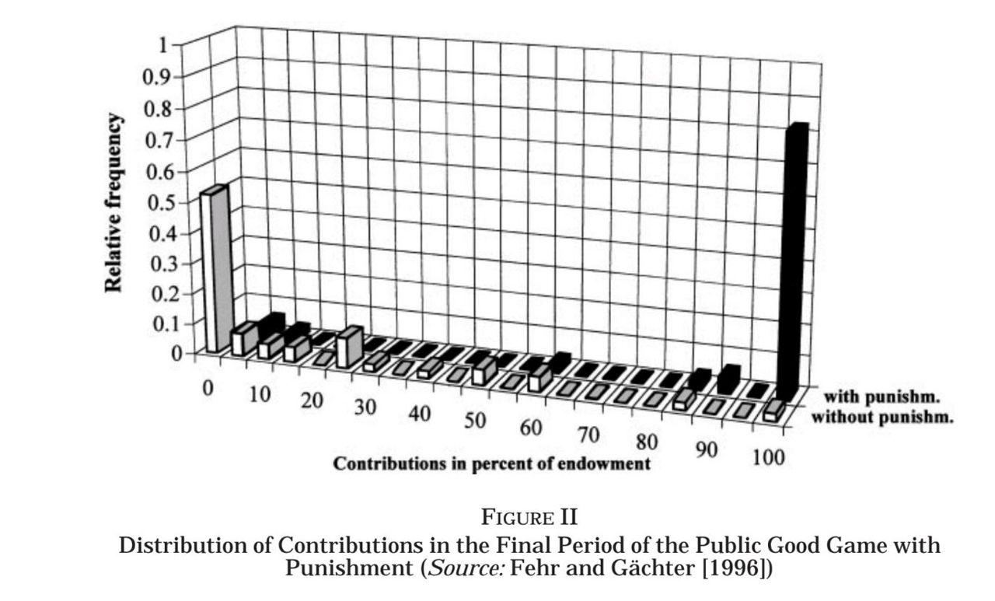

(a) Что такое общественное благо с точки зрения экономики? Дайте определение и поясните его. [6 баллов]

(b) Приведите 3 примера общественных благ. [6 баллов]

(c) В современном мире кто является ключевым поставщиком общественных благ? Ответьте одним словом. [2 балла]

(d) В современном мире как называются вложения людей в общественное благо? Ответьте одним словом. [2 балла]

(e) Как следует из графика, возможность наказывать “безбилетников” материально значительно повышает уровень кооперации в обществе. Какие ещё 3 способа добиться того же результата (в краткосрочной или долгосрочной перспективе) вы можете предложить? [9 баллов]

